**Avance hasta la fecha falta desarrollara el algoritmo que sume los pagos ya se puede exportar a Excel las tablas**

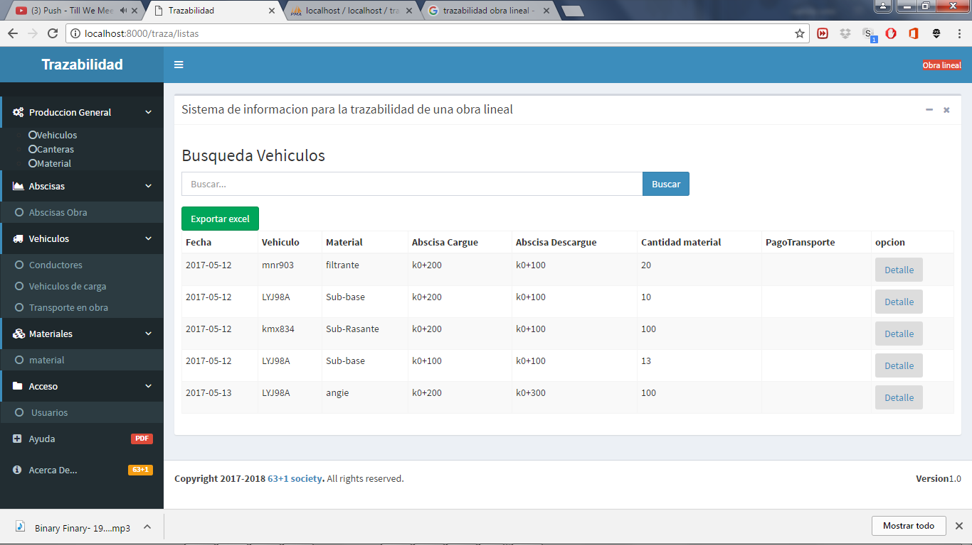

Ilustración info general de el sistema



Ilustración al presionar el botón Exportar a Excel automáticamente descargara un archivo xls

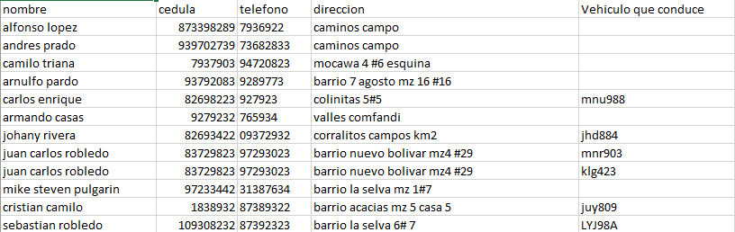

Ilustración representación archivo cuando se descarga se elabora con un ejemplo para conductores

Pantallazo Abscisas

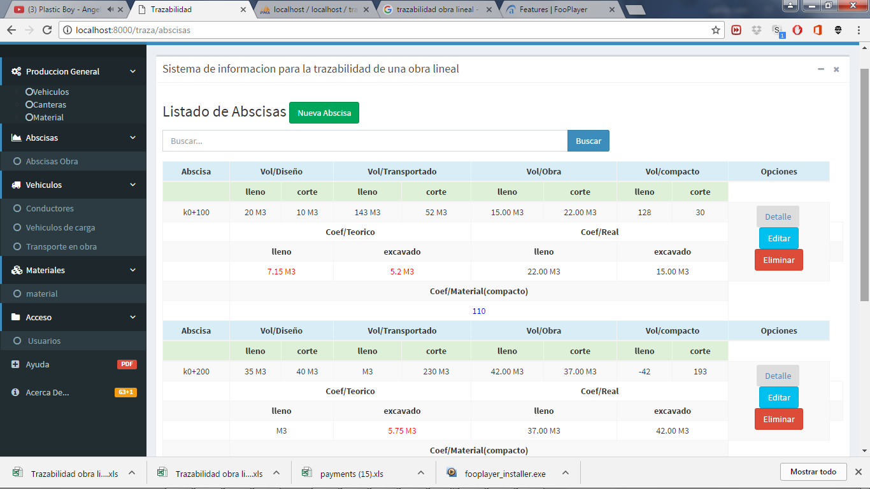

Ilustración información de las abscisas con todos los cálculos y movimientos efectuados

Pantallazo detalle abscisas

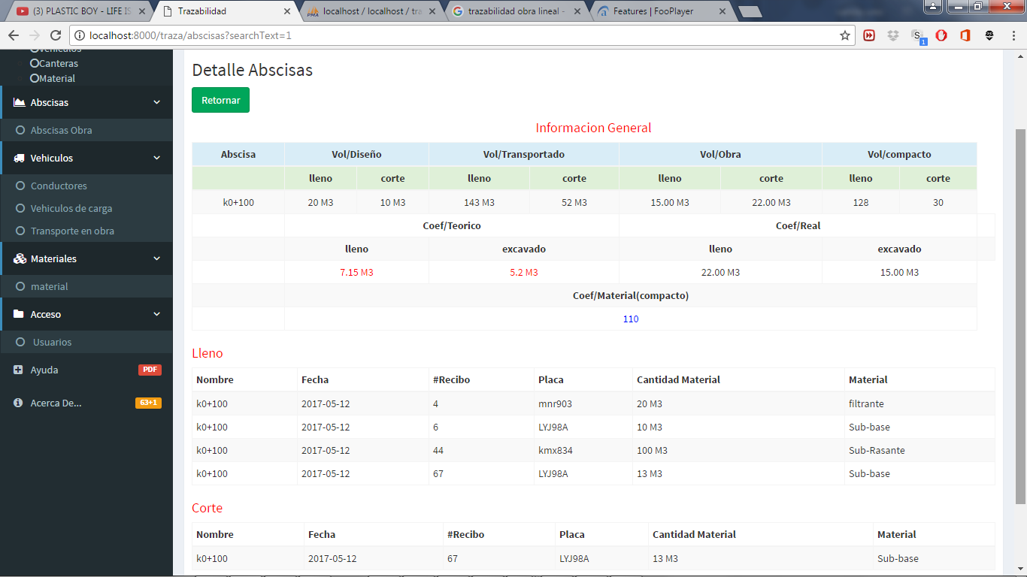

Pantallazo crear abscisa

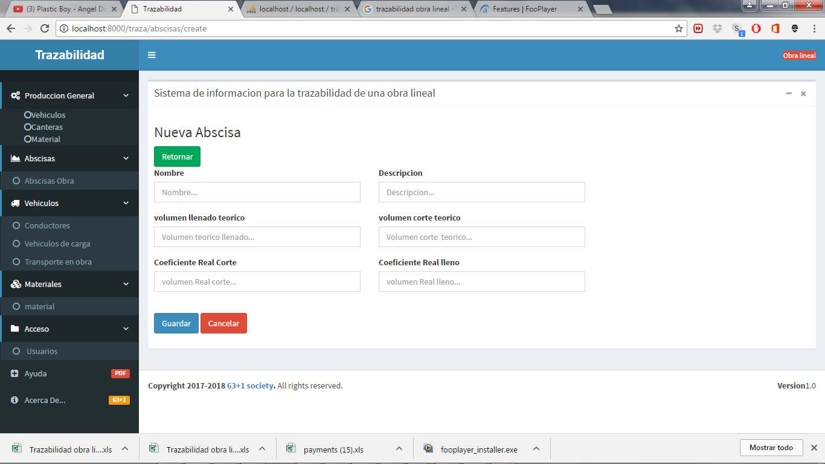

Ilustración se evidencia los nuevos cambios como son los coeficientes y los volúmenes

Pantallazo vehículos

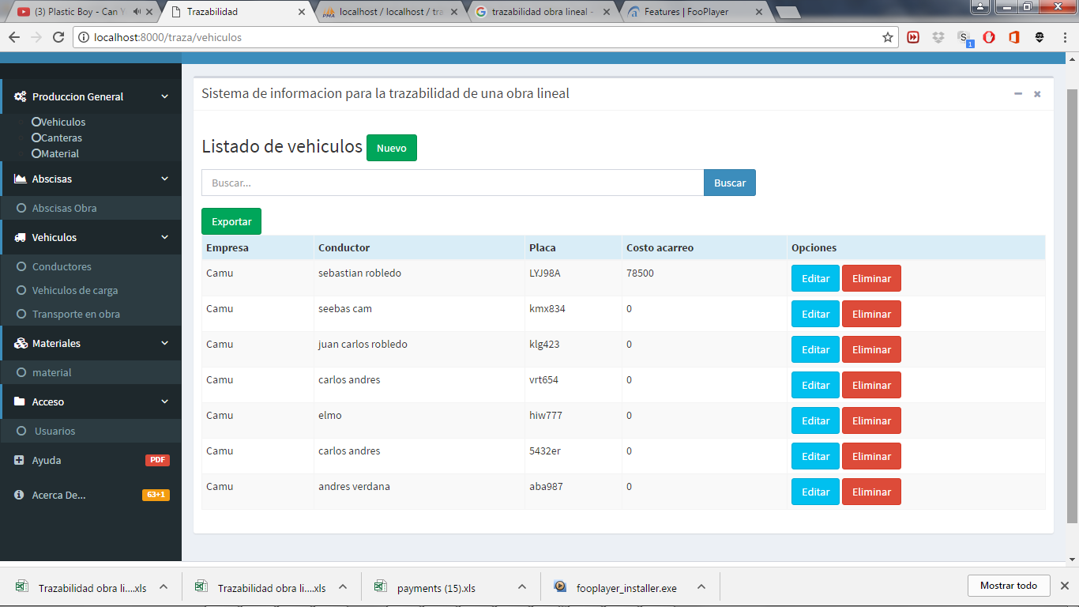

Pantallazo crear vehículo

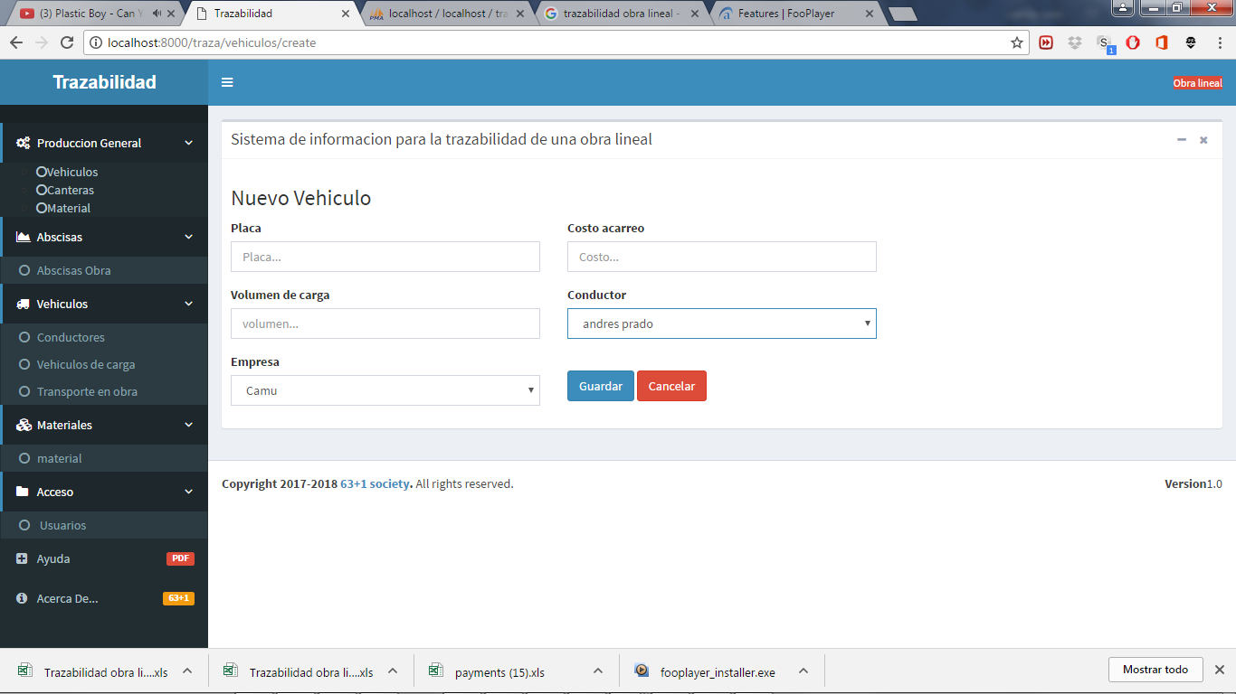

Pantallazo transporte en obra

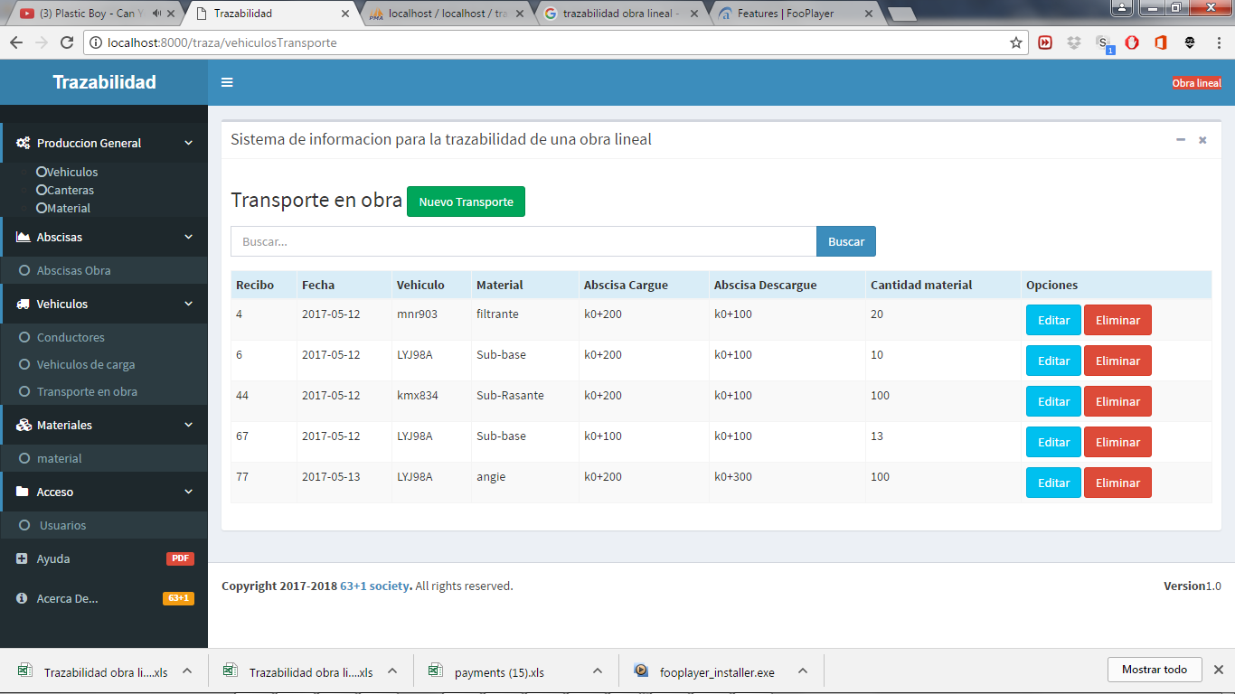

Pantallazo crear transporte en obra

